Dokončete překlad vět. Můžete použít následující výrazy. Name: _______________________

behind, in front of, on, across, next to, under, above, opposite, past, into, up, down, off, along, out of, over, through, to, around, round.

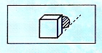
Naše kůlna je za domem. Our shed is ______________ the house.
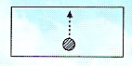
Vyšel schody. He went ________________ the stairs.
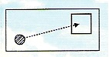
Dostali se do domu. They got ________________ the house.
Dívka prošla dveřmi. A girl went ________________ the door.
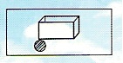
Učitel stává před tabulí. The teacher stands ________________ the blackboard.
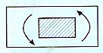
Je to za rohem. It´s ________________ the corner.
Odpal míček přes síť. Hit the ball ________________ the net.
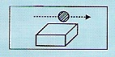
Letadlo přeletělo nad městem. The plane flew ________________ the city.
Prošel parkem. He walked ________________ the park.
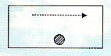
Šla kolem hotelu. She went ________________ the hotel.
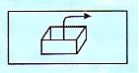
Vyšla z obchodu. She went ________________ the shop.
Nastoupil jsem do vlaku. I got ________________ the train.
Ta lékárna je na druhé straně. The chemist´s is ________________ the other side.
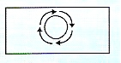
Chodili po náměstí. They walked ________________ the square.
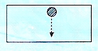
Jack sjížděl z kopce. Jack was skiing ________________ the hill.
Vzala dopis ze stolu. She took a letter ________________ the table.
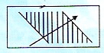
Paul sedí naproti Janě. Paul is sitting ________________ Jane.
Přeběhla přes cestu. She ran ________________ the road.
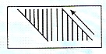
Lidé šli po ulici. People were walking ________________ the street.
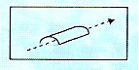
Proběhl jsem tunelem. I ran ________________ the tunnel.
Jacob sedává vedle mě. Jacob sits ________________ me.
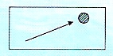
Musíme se dostat ke křižovatce. We must get ________________ the crossroads.
Vešel do hospody. He went ________________ the pub.
Museli projet vesnicí. They had to drive ________________ the village.
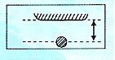
Ten vypínač je pod obrazem. The switch is ________________ the picture.
Přelezl zeď. He climbed ________________ the wall.
Spadla z kola. She fell ________________ her bike.
Projeli pod mostem. They drove ________________ the bridge.
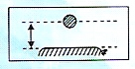
Ta skříňka je nad piánem. The cupboard is ________________ the piano.
Vystoupila z auta. She got ________________ the car.

